**Soru 1** : Şekildeki mafsal altındaki yüzeylere etkiyen yatay ve düşey kuvvetleri bulunuz. (Şekil düzlemine dik derinlik 1 m dir.)



**Çözüm 1**:

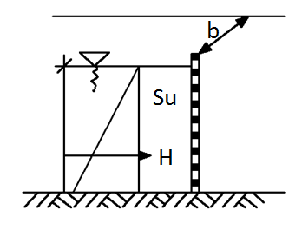

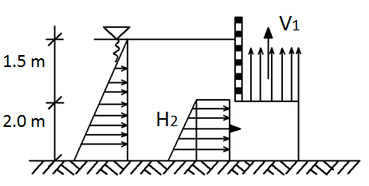

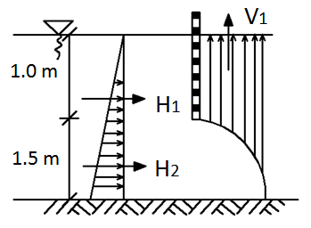

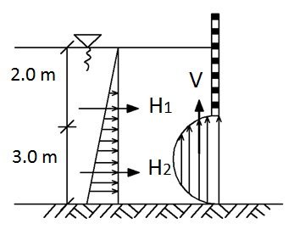



**Soru 2** : Şekildeki ABCD yüzeylerine etkiyen yatay ve düşey kuvvetleri şematik olarak gösteriniz. (Şekil düzlemine dik derinlik 1 m dir.)



**Çözüm 2**:

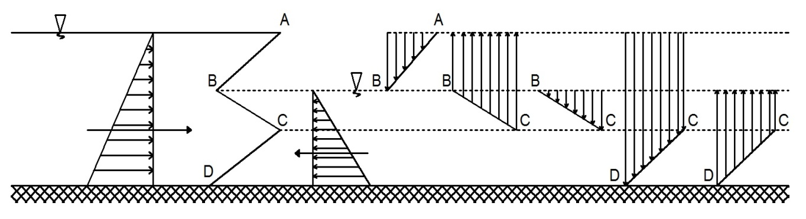

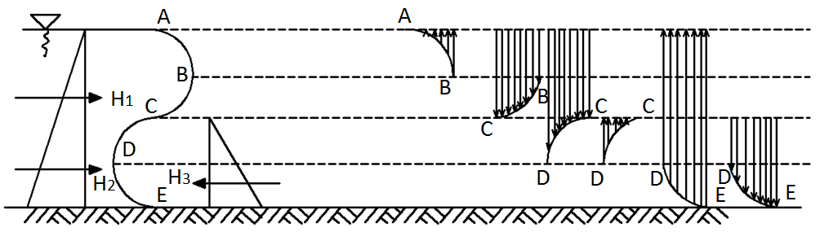

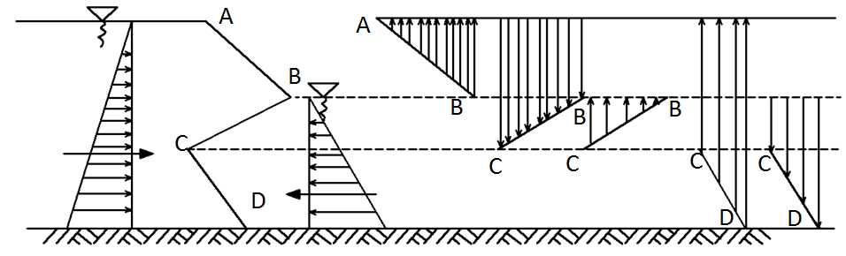

**Soru 3 :** Şekilde görülen A noktasından mafsallı AB kapağının genişliği 2 m olup bir haznenin iki bölümünü ayıran duvar üzerinde bulunmaktadır.

1. Bölmelerde su olması durumunda,
2. Bölmelerde yağ olması durumunda, kapağın açılmaması için B noktasına uygulanması gereken kuvvetin yönünü ve şiddetini bulunuz. $(γ_{yağ}=7.85kN/m^{3})$



Sonuç: Fsu=12.85 kN, Fyag=10.28 kN

**Çözüm 3**:

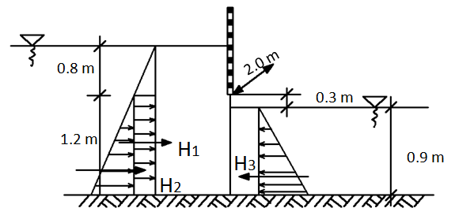



**Soru 4 :** Şekilde görülen A noktasından mafsallı dikdörtgen AB kapağının genişliği 4 m, ağırlığı 392.4 kN’ dur. Kapağın kendiliğinden açılmaması için memba tarafındaki “h” su derinliği ne olmalıdır. Sonuç: hmax=5.5 m



**Çözüm 4**:

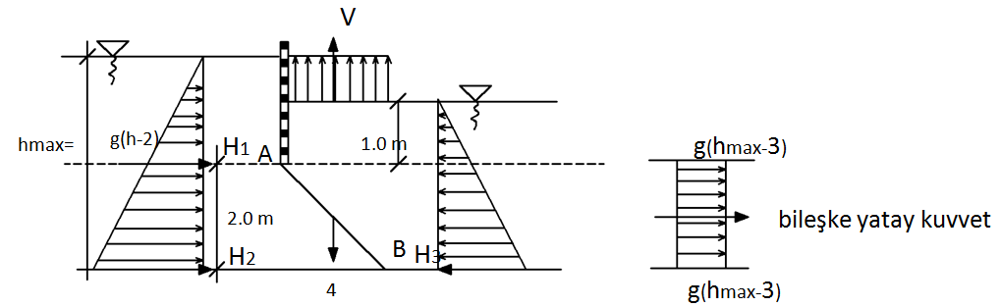

$$H_{1}-H_{3}=γx\left(h_{max}-2\right)-γx1=γx\left(h_{max}-3\right)$$

$$H_{2}-H_{4}=γxh_{max}-3xγ=γx\left(h_{max}-3\right)$$

$$\sum{M_{A}=-\left[γx\left(h_{max}-3\right)x2x4x1\right]-\left[γx\left(h_{max}-3\right)x2x4x1\right]+392.4x1=0}$$

$$2x\left(h_{max}-3\right)=5$$

$$h_{max}=5.5m$$

**Soru 5 :** Şekildeki dikdörtgen kapak sisteminde;

1. Kapağa gelen basınç kuvvetini ve tatbik noktasını,
2. A ve B noktalarındaki reaksiyon kuvvetini bulunuz.

Not: Kapağın şekil düzlemine dik genişlik 5 m dir. A noktasındaki temas yüzeyi cilalıdır.

Sonuç: a) Fsu=5886 kN, B noktasından tatbik noktası, 4.58 m

1. HA=4495.92 kN HB=-212.88 kN, VB=3531.60 kN



**Çözüm 5**:

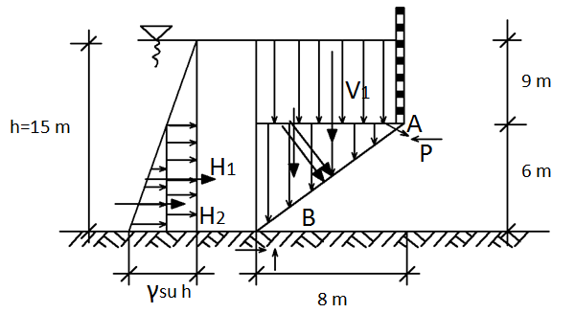

$$V_{1}=γ_{su}x9x8x5=3531.60kN$$

$$V_{2}=\frac{1}{2}xγ_{su}x8x6x5=1177.20kN$$

$$H_{1}=γ_{su}x6x9x5=2648.70kN$$

$$H_{2}=\frac{1}{2}xγ_{su}x6x5x\left(15-9\right)=882.90kN$$

Her bir kuvvetin B noktasına uzaklığı; (yatay, düşey)

$$l_{v1}=4m, l_{v2}=\frac{8}{3}m, l_{H1}=3m, l_{H2}=2m$$

Bileşke kuvvet;

$$F=\sqrt{{\left(\sum{H_{İ}}\right)}^{2}+{\left(\sum{V_{İ}}\right)}^{2} } →F=\sqrt{{\left(3531.60+1177.20\right)}^{2}+{\left(2648.70+882.90\right)}^{2}}$$

$$F=5886kN$$

$${Fxy}_{m}=3531.60x4+1177.20x\frac{8}{3}+2648.70x3+882.90x2$$

$$y_{m}=\frac{26977.50}{5886}=4.58m (Kapak boyunca B noktasından uzaklık)$$

A noktasındaki P reaksiyon kuvveti,

$$\sum{M_{B}=0;}$$

$$-{Fxy}_{m}+px6=0$$

$$P=\frac{{Fxy}_{m}}{6}=\frac{5886x4.58}{6}=4492.98kN$$

$$\sum{X}=0→-P+H_{B}+Fsinα=0 →-4492.98+H_{B}+5886X\frac{6}{10}=0→H_{B}=961.38kN$$

$$\sum{Y}=0→ V_{B}=Fcosα→V_{B}=5886x\frac{8}{10}→V_{B}=4708.80kN$$

**Soru 6 :** Şekildeki silindir kapağın, düzlemine dik derinliği’ 1 m alarak, kapağa gelen hidrostatik basınç kuvvetinin yatay ve düşey bileşenlerini, bileşke kuvvetin değerini ve A noktasına göre tatbik noktasının koordinatlarını bulunuz. $(γ_{yağ}=7.85kN/m^{3})$



Sonuç: R= 204.83 kN (Bileşke kuvvet)

**Çözüm 6**:

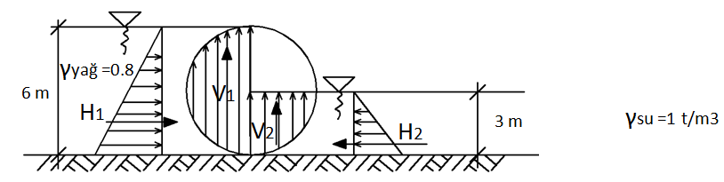

$$H_{1}=\frac{1}{2}xγ_{yağ}x6^{2}x1=141.26kN$$

$$V_{1}=\frac{1}{2}x\frac{πx6^{2}}{4}x7.85x1=110.98kN$$

$$H_{2}=\frac{1}{2}x9.81x3^{2}x1=44.15kN$$

$$V_{2}=\frac{1}{4}x\frac{πx6^{2}}{4}x9.81x1=69.36kN$$

$$\sum{H}=141.26-44.15=97.11kN$$

$$\sum{V}=110.98+69.36=180.34kN$$

Kapak silindirik olduğuna göre bileşke kuvvet dairenin merkezinden geçecektir.

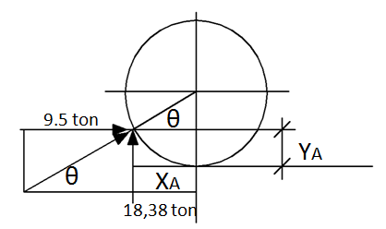

97.11 kN

180.34 kN

$$tanθ=\frac{180.34}{97.11}=1.85 →θ=61.69°$$

$$x_{A}=3xcosθ=1.423m$$

$$y_{A}=3-3xsinθ=0.36m$$

**Soru 7 :** Şekildeki ABCD eğrisel yüzeyine gelen yatay ve düşey bileşke kuvveti bulunuz. (Şekil düzlemine dik genişlik 3 m dir.)



Sonuç: Fyatay=37.08 kN, Fdüşey=67.59 kN

**Çözüm 7**:

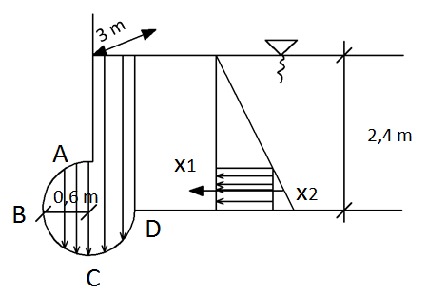

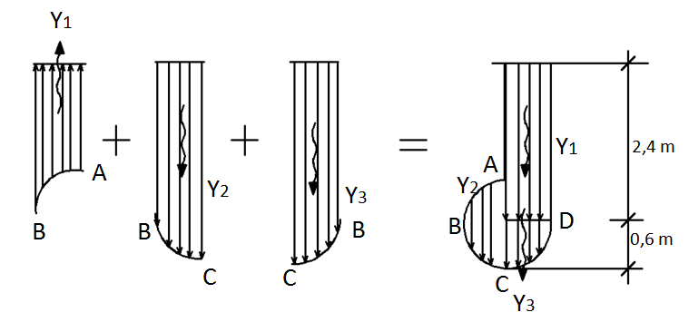

$$Y_{1}=2.4x0.6x3x9.81=42.38kN$$

$$X_{1}=1.8x9.81x3=52.97kN$$

$$X_{2}=2.4x9.81x3=70.63kN$$

$$Y_{2}=\frac{πx{0.6}^{2}}{2}x3x9.81=16.68kN$$

$$Y_{3}=\frac{πx{0.6}^{2}}{4}x3x9.81=8.53kN$$

$$\sum{X}=37.08kN$$

$$\sum{Y}=67.59kN$$

$$F=\sqrt{x^{2}+y^{2}}=77.09kN$$

**Soru 8 :** Şekildeki ABC yarım silindirik kapağın şekil düzlemine dik derinliği 5 m dir. Kapağın bir tarafında basınçlı hava vardır. Kapağa etkiyen hidrostatik itkinin yatay ve düşey bileşenlerini bulunuz. Sonuç: Fyatay=195.20 kN, Fdüşey=308.23 kN



4.91 N/cm2

**Çözüm 8**:

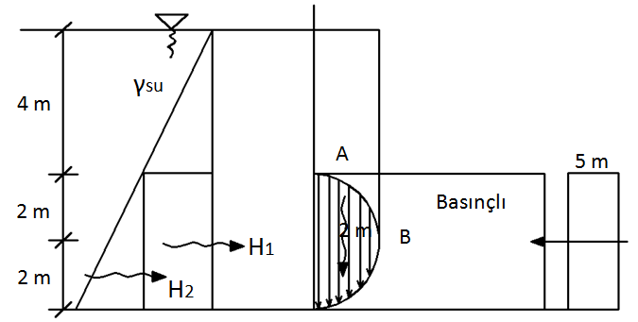

Düşey kuvvetler:

$$V=\frac{π}{2}x2^{2}x9.81x5=308.23kN$$

Yatay kuvvetler:

$$H=H_{1}+H_{2}-H_{3}$$

$$H_{1}=4x4x5x9.81=784.8kN$$

$$H_{2}=4x\frac{4}{2}x9.81x5=392.4kN$$

$$H_{3}=5x4x49.1=982kN$$

$$H=784.8+392.4-982=195.2kN$$

Gaz halinde bulunan bir akışkan kapalı bir kap içerisinde basınca maruz kalırsa her nokta da basınç aynıdır.

**Soru 9 :** Şekildeki hazne sisteminde silindirik kapağa gelen basınç kuvvetini bulunuz. Denge durumu için h2 yüksekliğini diğer verilere bağlı olarak hesaplayınız. Sonuç: $h_{2}=h_{1}\left(\frac{γ_{1}}{γ_{2}}\right)+\left(\frac{π.d}{8}\right)x\left(1+\frac{γ_{1}}{γ_{2}}\right)$



**Çözüm 9**:

Yatay kuvvet yok çünkü sağdan ve soldan gelen kuvvetler birbirini götürüyor.

$$V_{1}=\left(h_{2}d-\frac{πd^{2}}{8}\right)γ_{2}$$

$$V_{2}=\left(h_{1}d-\frac{πd^{2}}{8}\right)γ_{1}$$

$$\sum{F}=V_{1}+V_{2}$$

Denge hali için $V_{1}=V_{2}$ olmalıdır. $h_{2}dγ_{2}-\frac{πd^{2}}{8}γ_{2}=h_{1}dγ_{1}-\frac{πd^{2}}{8}γ_{1}$

$$h_{2}=h_{1}\frac{γ_{1}}{γ_{2}}+\frac{πd}{8}\left(1+\frac{γ_{1}}{γ_{2}}\right)$$

**Soru 10:** Şekildeki kare şeklinde tasarlanan AB kelebek kapağının açılabilmesi için gereken h derinliğine olmalıdır. Sonuç: h≤11.66 m (Kapalı kalma şartı)



**Çözüm 10**:

$$H_{1}=hx10x10xγ_{su}=981h$$

$$H_{2}=\frac{10x10}{2}x10xγ_{su}=4905kN$$

$$M_{x}=0$$

$$-H_{1}x0.5+H_{2}x\left(4.5-\frac{10}{3}\right)=0$$

$$-490.50h+5722.50=0$$

$$h=11.67m$$

$$h>11.6m$$

A

B

Not: Kritik denge durumu için bileşke kuvvetin yeri, kapak milinin üzeri olmalıdır.

Aynı sonuca B noktasına göre moment alınarakta ulaşılabilirdi.